Muharay Elemér Népművészeti Szövetség
1011. Budapest, Szilágyi Dezső tér 6.
e-mail: muharay@mail.datanet.hu

Nemesnádudvar Továbbképzés 2016. március 24-25-26.

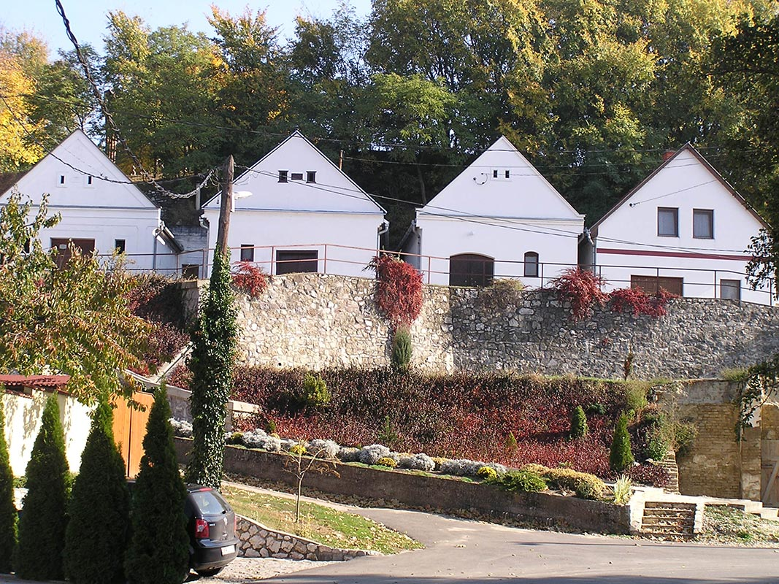

A Nemesnádudvari Német Nemzetiségi Táncegyüttes és a helyi Önkormányzat meghívására ezen a varázslatos sváb településen tervezzük szakmai találkozónkat.
Nemesnádudvar (Bács-Kiskun m.) 1700 lakosú község minden szempontból jó példa a mo-i sváb kultúra bemutatására. Néprajzi szempontból jól feltárt, 60 éve szervezett a hagyományőrzése (táncegyüttes, kórus, helytörténeti adattár, nyelvjárásápolás) településszerkezetében és építészetében is hagyományőrző, lakossága homogén.

Előadók a szombat délelőtti programban:
1. Magyarországi németek rövid története
Schuth János - NEUE ZEITUNG főszerkesztője
- Magyarországi Német Írok és Képzőművészek Egyesülete Elnöke
2. Nemesnádudvar és környékének rövid története
Kishegyi Viktória - Kultúrtörténész
- Magyar Országgyűlés nyugalmazott vezető főtanácsadója
3. Nemesnádudvari és a környékbeli németség népviselete
Bakonyi Andrea - Magyarországi Németek Országos Önkormányzata
Bács- Kiskun megye Irodájának vezetője
4. Nemesnádudvari Német Nemzetiségi Önkormányzat tevékenysége
Heltainé Panyik Erzsébet - Nemesnádudvari Német Önkormányzat elnöke
5. Nemesnádudvari játékok és táncok történeti forrásai, tánctanítás.
ifj. Kishegyi Simon - együttesvezető, koreográfus

Részletes program:
Péntek 16.00 -18.00 Érkezés, regisztráció - vendégvárás
18-00 - 21.00 Program megnyitása
Héra Istvánné Muharay Elemér Népművészeti Szövetség elnöke
Dr. Kovács István polgármester
Ifj. Kishegyi Simon
Vacsora
21.00 – 23.00 Nemesnádudvari táncok
Német Nemzetiségi Hagyományőrző Együttes rövid bemutatkozása
Közös tánc - Német táncház
23.00 - Szállás elfoglalása

Szombat 08.00 – 09.00 Reggeli / panziókban /
09.00 - 10-30 Nemesnádudvari játékok és táncok tanítása
10.30 – 10.30 Előadások és beszélgetés
12.30 – 14.00 Ebéd

14.00 – 17.00 Séta, ismerkedés a településsel
Templom, temető bemutatása Szauter Róbert plébános
Kishegyi Viktória kultúrtörténész
Pincesor bemutatása, borkóstoló Dr. Kovács István polgármester
17.00 – 19.00 Nemesnádudvari játékok és táncok tanítása
19.00 – 20.30 Vacsora
20.30 – 23.00 Nemesnádudvari játékok és táncok tanítása
23.00 - Szállás elfoglalása
Vasárnap 08.00 – 09.00 Reggeli / panziókban /
09.00 – 11.30 Nemesnádudvari játékok és táncok tanítása
11.30 – 12.00 Program zárása
Héra Istvánné Muharay Elemér Népművészeti Szövetség elnöke
Dr. Kovács István polgármester
Ifj. Kishegyi Simon együttes vezető
12.00 – 13-30 Ebéd, hazautazás

Szállás:

Knáb Panzió: 8 x 2fő 4 x 3 fő 4 x 3 + 1 fő

Muskátli Fogadó: 5 x 2 fő

Étkezés:
24-én vacsora Töltött káposzta / Kfilt kraut /
Bőrös borjúpaprikás / Kalap parikasch /

25-én ebéd Májgaluskaleves / Leberknödelsuppe /
Knédli káposztával / Kraut und Knetl /

vacsora Tepsiskrimpli / Tepsi krumpiera /

26-án ebéd Grízgombócleves / Grießnokerlsuppe /
Kakaspörkölt / Kokasch paprikasch /

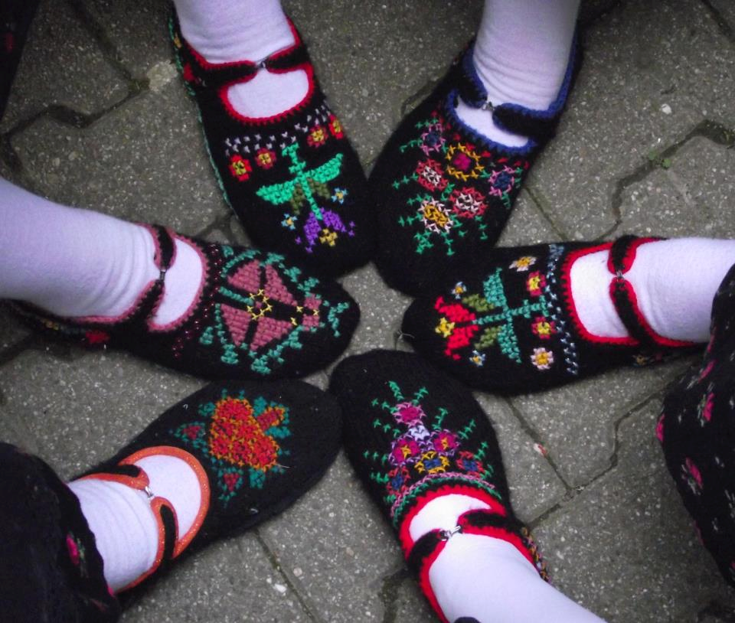

Budapest, 2017. február 20. Héra Éva
Elnök

